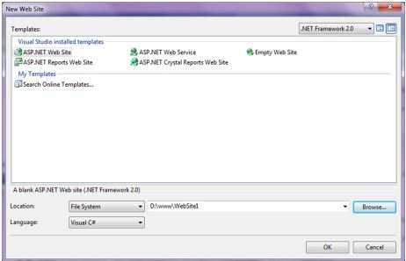İnternet, sunucu-istemci modeline göre çalışır. Fiziksel olarak bu durum, genelde istekte bulunan bir bilgisayar (istemci) ve bu isteği karşılayan özel bir bilgisayar (sunucu) anlamına gelmektedir.En basit hâliyle bir web sayfası, içinde sadece HTML kodlarını barındıran bir yapıya sahiptir. Bu sayfa internette herhangi bir sunucu bilgisayarda muhafaza edilir ve talep gelmesi durumunda bir kopyası istemciye gönderilir.

**ASP.NET ile Web Uygulamaları Oluşturma**

Bu bölümde kullanacağımız ASP.NET güçlü bir yapı olarak karşımıza çıkmaktadır.

**Web Form Oluşturma**

Template, Location, Language, olmak üzere üç ayarlama gerçekleştireceğiz

* **Template;** nasıl bir web uygulaması oluĢturacağını belirlediğiniz kısımdır. Bu uygulama için ASP.NET Web Site seçeneğini seçmelisiniz.
* **Location;** uygulamanızı bilgisayarınızda nereye saklayacağınızı ayarlamak için kullandığınız kısımdır.
* **Language;** web uygulamanızı hangi kodlama dilini kullanarak yazacağınızı belirlediğiniz kısımdır.
* **Proje Penceresi (Solution Explorer):** Web sitenizde yer alan bütün öğeleri görüntüleyen, yeni öğe eklemek, silmek, adını değiĢtirmek, kopyalamak, taĢımak gibi iĢlemlerin hızlı bir Ģekilde gerçekleĢtirilmesini sağlayan penceredir.
* **Özellikler (Properties):** Tasarım ekranında seçili olan bir öğe ile ilgili bütün özellikleri görüntüleyen ve bu özellikleri değiĢtirmenizi sağlayan penceredir.
* **Araç Kutusu (Toolbox):** Tasarım ekranına bir web form öğesi eklemek için kullanılan penceredir.